PLACE ROLAND-BÉGUELIN ET
ZONE DE RENCONTRE EN VIEILLE VILLE

- Questions générales
  - Nom, prénom (les réponses resteront anonymes)
REPONDRE ICI
  - Groupe, association, société, commerçant, habitant
REPONDRE ICI
  - Localisation
REPONDRE ICI
  - Adresse e-mail pour contact éventuel
REPONDRE ICI

- La Place Roland-Béguelin et la Vieille Ville en général

2.1. A votre avis, quel est l’objectif ou quels sont les objectifs majeurs auxquels le réaménagement de la Place doit répondre (chapitre 4.2.2 avec tous les objectifs par thèmes du rapport) ?
REPONDRE ICI

2.2. A votre avis, quel est l’objectif ou quels sont les objectifs majeurs auxquels le réaménagement de la Vieille Ville en zone de rencontre doit répondre (chapitre 4.2.2 avec tous les objectifs par thèmes du rapport) ?
REPONDRE ICI

- Contraintes du site

Sur une échelle de 1 (pas important) à 5 (très important), comment noteriez-vous les contraintes techniques (chapitre 5.4 du rapport) en regard des deux variantes proposées et selon celle que vous retiendriez (voir tableau synthétique en annexe 1 – pages 35-36) ?

  - Financière ?
Double clic sur la case de votre choix, et choisir « case activée »
1 2 3 4 5

3.2. Sécurité – respect des normes de protection incendie ?
1 2 3 4 5

3.3. Esthétique – alignement des arbres à court et à long terme ?
1 2 3 4 5

3.4. Exploitation – un seul chantier ou plusieurs chantiers sur plusieurs dizaines d’années ?
1 2 3 4 5

3.5. Autre contrainte importante à votre sens ?
1 2 3 4 5
Commentaire : REPONDRE ICI

4. Mobilité

4.1. Etes-vous favorable à la mise en zone de rencontre de la Vieille Ville (limitation de la vitesse à 20km/h et priorité aux piétons), au lieu de la limitation à 30km/h actuelle (chapitre 5.2 du rapport, dont les mesures faites en 2019) ?
Oui
Non
Commentaire : REPONDRE ICI

4.2. Dans le cadre de la pandémie de Covid-19, la Vieille Ville a été fermée à la circulation routière les samedis matins pour le marché hebdomadaire. Cette mesure a été reçue favorablement par les différents milieux et la question s’est posée de fermer la Vieille Ville du vendredi 17h30 au dimanche soir, pour offrir une ambiance plus conviviale durant les week-ends (zone piétonne éphémère). Dans tous les cas, les accès d’urgence pour les personnes à mobilité réduite et les livraisons resteraient possibles, ainsi que pour les ayants-droit.
4.2.1. Quel est votre avis sur une fermeture les samedis matins durant la marché (également hors Covid) (chapitre 5.2 du rapport) ?
Favorable
Défavorable
Commentaire : REPONDRE ICI

4.2.2. Et sur l’ensemble des week-ends (voir rapport – page 16) ?
Favorable
Défavorable
Commentaire : REPONDRE ICI

4.3. Le projet propose également une réorganisation du stationnement en Vieille Ville principalement afin de planter des arbres supplémentaires sur le rue de l’Hôpital et pour aménager des arrêts de bus conformes aux normes. Il est prévu de déplacer 4 places de stationnement aujourd’hui situées devant le Mini Marché à la rue de l’Hôpital côté Ouest et dans les rues attenantes.
Etes-vous favorable à cette réorganisation qui maintient le nombre de places actuelles (chapitre 5.3 du rapport) ?
Favorable
Défavorable
Commentaire : REPONDRE ICI

4.4. L’adaptation du régime de stationnement pour les 3 places situées sur la rue de l’Hôpital au nord de la Place Roland-Béguelin est proposée avec une limitation de 15 minutes pour une meilleure rotation des voitures et plus de disponibilités des places pour les achats rapides notamment ou le chargement des marchandises.
Etes-vous favorable à cette adaptation (chapitre 5.3 du rapport) ?
Favorable
Défavorable
Commentaire : REPONDRE ICI

- Variantes d’aménagement
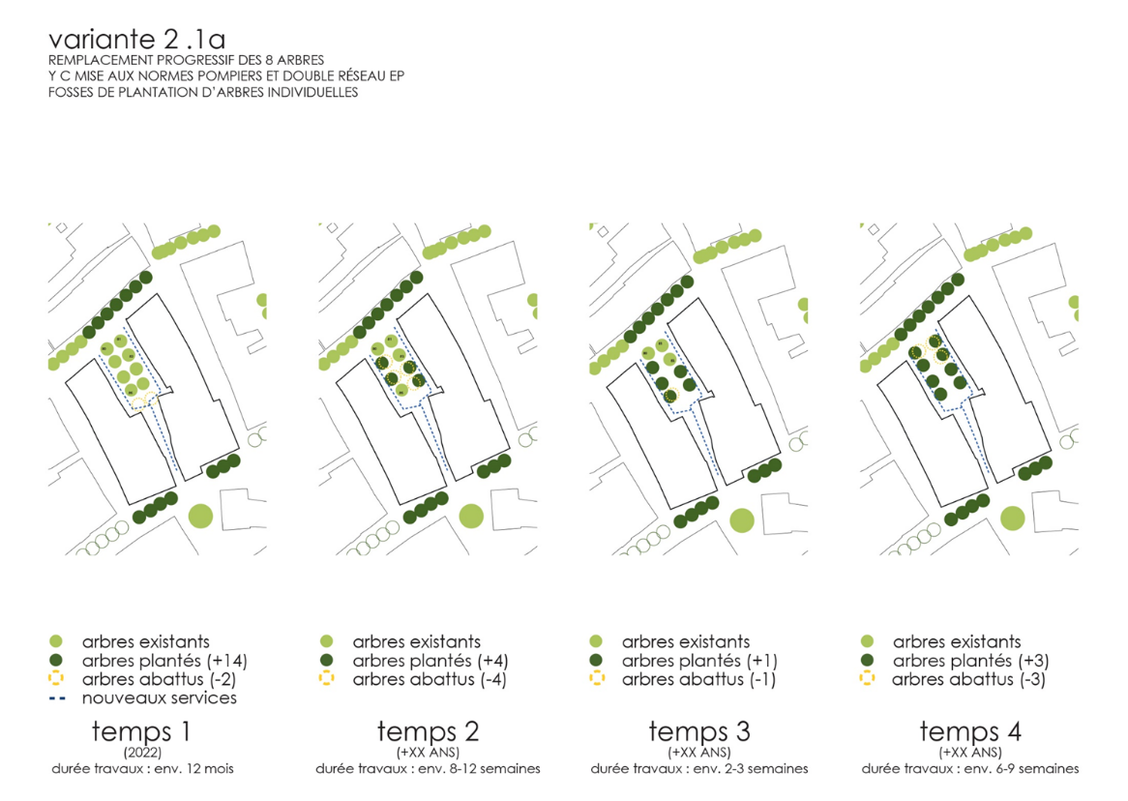
Figure 1. Variante A
Variante A : Conservation de 8 arbres, avec murets autour des existants pour les maintenir à niveau par rapport au réaménagement de la surface de la place, et remplacement 1 à 1 progressivement (potentiellement 8 chantiers étalés sur le temps) ou par lots (environ 3-4 chantiers étalés).

5.1. Etes-vous favorable à cette variante A, en tenant compte des contraintes du site (chapitre 5.5.1 du rapport et tableau comparatif en annexe 1) ?
Favorable
Défavorable
Et pour quelles raisons ? REPONDRE ICI

Variante B : Remplacement par 8 nouveaux arbres directement (1 unique chantier au départ).
Figure 1. Variante B

5.2. Etes-vous favorable à cette variante B, en tenant compte des contraintes du site (chapitre 5.5.1 du rapport et tableau comparatif en annexe 1) ?
Favorable
Défavorable
Et pour quelles raisons ? REPONDRE ICI

5.3. Auriez-vous une variante alternative à proposer ?
REPONDRE ICI

6. Plantations

6.1. Les arbres existants seront remplacés (selon la variante qui sera retenue) par une essence encore à définir. Plusieurs propositions sont faites dans le rapport et des arbres témoins seront exposés en ville, rue du 23-Juin (merisiers des oiseaux, févier d’Amérique, micocoulier de Provence).
Etes-vous favorable à la plantation des différentes essences proposées (chapitre 5.5.2 du rapport) ?
Favorable
Défavorable
Quelle essence préférez-vous ? REPONDRE ICI
Commentaire : REPONDRE ICI

6.2. Que pensez-vous de l’arborisation complémentaire proposée sur les rues de l’Hôpital et du 23-Juin (chapitre 5.5.1 du rapport, ou voir les schémas en page précédente de ce questionnaire) ?
Favorable
Défavorable
Commentaire : REPONDRE ICI

7. Autres

7.1. Les détails d’aménagement de la Place Roland-Béguelin seront étudiés par la suite, une fois la variante retenue et le crédit d’étude voté par le Conseil de Ville.
Avez-vous des remarques particulières sur l’aménagement de la place : éclairage public, mobilier urbain, matériaux, jeux, présence de l’eau, autres ?
REPONDRE ICI

7.2. Les devis pour chaque variante de la place uniquement (sans le coût des interventions sur les rues voisines) ont été établis par le bureau d’ingénieur mandaté, et montrent une différence de plus de Fr. 400'000.- entre la variante A et B (chapitre 5.5.5 du rapport).

Variantes | Devis estimatif à +/- 25%
A - Remplacement progressif des 8 arbres | 1'076'400 HT
B - Remplacement immédiat des 8 arbres | 620'000 HT
Quelle est votre appréciation sur cette question ?
REPONDRE ICI

7.3. Avez-vous d’autres remarques ou commentaires sur le projet ?
REPONDRE ICI

U:\UETP\05_travaux_publics\01_espaces_publics\place_roland_beguelin\preparation_consultation\consultation_questionnaire_vfinale.docx

Tableau synthétique des 2 variantes avec les éléments principaux
Critères | Variante A – 8 arbres : remplacement progressif des arbres | Variante B – 8 arbres : remplacement immédiat des arbres
Sécurité (pompiers notamment) | Problèmes d’accès avec les futurs murets et non-respect des normes. Mise aux normes possible seulement au terme du remplacement de tous les arbres non-respect des normes, arbres non alignés à court terme (-)  Refus probable de la part des instances chargées de délivrer les autorisations (-)  Responsabilité de la Commune engagée en cas de dommages à des biens ou à des personnes tant que tous les arbres n' (-) | Mise aux normes immédiate de la place (+)
Arborisation | Poursuite de la taille « en tête de chat » (obligatoire dans ce contexte urbain et pour éviter toute instabilité des arbres) (-)  Risques d’instabilité des branches ou des arbres (cas extrême) (-)  Arbres existants, avec plus d’ombrage et meilleure absorption CO2 à court terme (+) | Nouvelle essence adaptée au milieu urbain ne nécessitant que très peu de taille (+)  Hauteur plus faible à la plantation (-), mais les arbres seront choisis dans une dimension relativement importante à la plantation (5-6m de hauteur), assurant ainsi une présence végétale significative et garantissant également des conditions optimales de reprise pour l’arbre (+)  Possibilité de planter des arbres en fosse continue, avec arrosage automatique au début, qui se développeront rapidement (+)  Abattage de tous les arbres existants, dont 3 sont encore sains et pourraient être conservés à long terme (-)
Travaux | Plusieurs chantiers consécutifs (sur 10 voire 20 ans) : nuisances sonores, d’accès à la place, à la rue de l’Hôpital et aux terrasses, sécurité liée au chantier (-)  Risque d’endommager et de mettre en péril les arbres lors des travaux répétés (vibrations, etc.) malgré les soins et protections prévus (-)  Réalisation à double des réseaux en périphérie, et murets provisoires à réaliser autour de chaque arbre conservé (-) | Une seule intervention permettant de réduire les nuisances sonores, l’accès à la place, à la rue de l’Hôpital et aux terrasses, et d’augmenter la sécurité liée au chantier (+)  Réalisation d’un réseau central simple et économie de moyens due à cette optimisation (+)
Coûts à supporter par la Ville (Place Roland-Béguelin uniquement) | Estimation 1'076'400 HT (-)  Des analyses régulières de l’état des arbres s’ajoutent avec des charges financières chaque année et lors de chaque chantier ultérieur (-) | Estimation 620'000 HT (un seul chantier) (+)
Esthétique | Alignement des arbres uniquement après remplacement de tous les arbres (-)  Revêtement de base avec ajouts suite aux différentes ouvertures pour les travaux lors de changements d’arbres ultérieurs (-) | Alignement des arbres uniforme dès le départ (+)  Place finalisée en une fois avec revêtement uniforme et adapté à tous les besoins (pompiers, personnes à mobilité réduite, restaurateurs, etc.) (+)

Service de l’urbanisme, de l’environnement et des travaux publics, route de Bâle 1, 2800 Delémont, tél. 032.421.92.92, uetp@delemont.ch

